数据对象表格形式设计
通过数据对象实时传输内容有：系统分析结果数据、疑似故障报警信号和需实时传输文件地址（公司想要再调用）。下图为福伊特公司数据对象传输图。
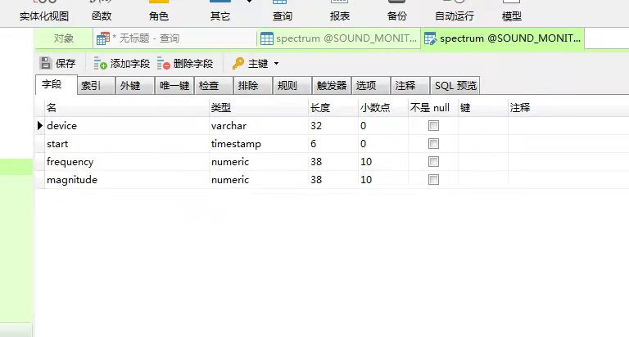
图 1福伊特公司的数据对象表格形式
上图中device指设备、start指时间、frequency指频谱、magnitude指强度/幅值。借鉴上图并考虑我们设备实际上传情况，我们的数据对象表格形式设计如下：
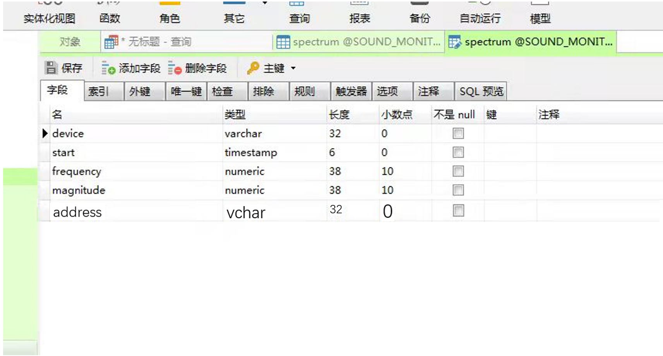
图 2我们的数据对象表格形式设计图
上图中device指设备、start指时间、frequency指频谱、magnitude指强度/幅值、address指通过调度任务上传疑似故障原始文件和音频文件的相对地址。其中，数据对象表格的表名：IntelligentSound_HUN。

